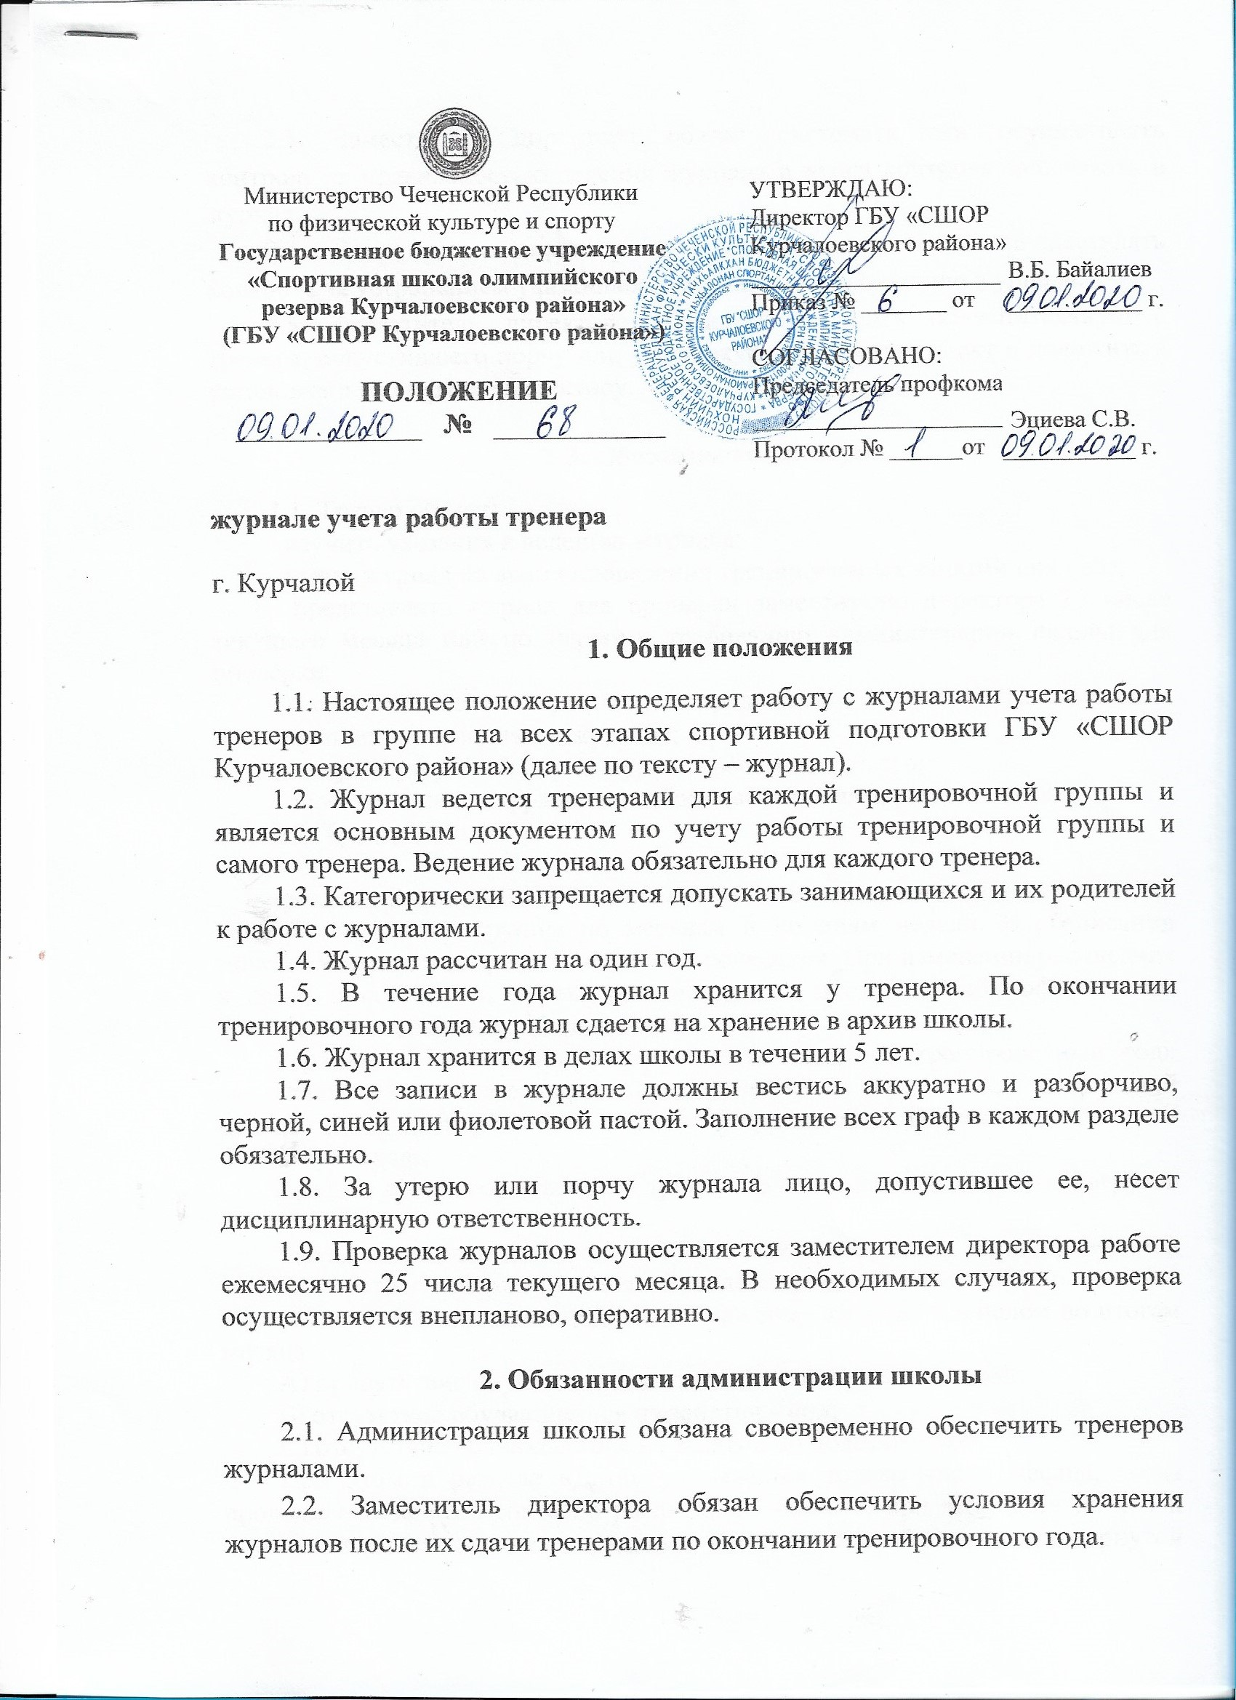
2.3. Заместитель директора обязан систематически осуществлять контроль за правильностью ведения журнала и итоги контроля записывать в журнал.
2.4. Заместитель директора обязан систематически осуществлять контроль за устранением указанных замечаний по заполнению журнала.
2.5. Заместитель директора обязан потребовать объяснительную с тренера, допустившего порчу или утерю журнала, составить акт и доложить в установленном порядке директору.

3. Обязанности тренера

3.1. Тренер обязан:
- изучить указания к ведению журнала;
- иметь журнал во время проведения тренировочных занятий при себе;
- представлять журнал для проверки заместителю директора 25 числа текущего месяца или по первому требованию администрации школы для проверки;
- своевременно реагировать на предложения и устранять замечания проверяющих, отмеченные в журнале;
- в случае утери или порчи журнала восстановить его;
- своевременно, аккуратно и разборчиво заполнять разделы журнала.
3.2. Тренер заполняет:
-обложку;
-раздел «Расписание занятий», где указывается расписание занятий для данной спортивной группы по месяцам и по дням недели. В расписании занятий указывается время и место их проведения. При изменении расписания в связи с сезонными переходами на другое место занятий, оформляется приложение к основному расписанию.
- раздел «План-график распределения часов на тренировочный год» заполняется в соответствии с планом школы и программой спортивной подготовку и тренировочной группы. Утверждается подписью и печатью директора школы.
- раздел «Учет посещаемости тренировочных занятий и объемы нагрузок за месяц».
Указывается месяц, в котором проводились занятия, даты проведения занятий, краткое содержание занятий, ведется учет посещаемости по каждому обучающемуся и в целом по группе по каждому занятию и в целом по итогам месяца.
А) присутствие обучающегося на занятии отмечается точкой;
Б) отсутствие обучающегося на занятии - «н»;
С) отсутствие обучающегося на занятии по болезни – «б».
При этом в разделе «Дата» указывается только число месяца, когда проводилось занятие согласно расписанию занятий, при этом дата на левой стороне журнала должна совпадать с датой на правой стороне развернутой страницы журнала. Учет посещаемости ведется отдельно по каждому занятию. Указывается количество часов (отдельно указывается количество часов ОФП, СФП, ТТМ, теория), подпись тренера. Дата проведения занятий указывается тренером по факту проведения занятий, краткое содержание занятий записывается согласно календарно-тематическому плану. На каждое занятие производится отдельная запись. По итогам месяца указывается количество проведенных занятий и количество выданных часов.
- раздел «Сведения общего характера о занимающихся»: Фамилия, имена занимающихся пишутся в алфавитном порядке, без сокращения слов, соблюдая нормы официально-делового стиля (например: Иванов Иван); год рождения обучающихся (например: 2001 ); место учебы (указывается сокращенное наименование учреждения или учебного заведения, например: школа № 10, 9 класс или СКФК и С , студент первого курса); сведения о зачислении в СШОР (например: 01.09.2019).
Указывается спортивный разряд на 01 сентября текущего года и план.
На странице «Общие сведения» в колонке «Медосмотр» против имени каждого пишется: «Допущен», дата прохождения медосмотра. Домашний адрес (например: 366319, г. Курчалой, ул. ФШатаева, д.1, телефон: 7-45-30);
Ф.И.О., место работы и занимаемая должность родителей, № телефона (например: Иванова Нина Ивановна, гл.бухгалтер ООО « Формула» , тел.7-45-30).
-раздел «Учет контрольных нормативов и спортивных результатов».
Указывается фамилия, имя занимающегося; наименование соревнований, дата участия в соревнованиях, полученный результат, разряд (например: Иванов И., первенство области до 8,10,12 лет 12-15.12.2014, первое место, выполнена норма 2 разряда).
-раздел «Отчет».
Указывается количество занимающихся в данной группе на конец мая текущего учебного года; фамилия, имя обучающегося; спортивный разряд на конец текущего учебного года; лучшие результаты (места), занятые на соревнованиях в течении года, сведения о выбытии и окончании школы на конец текущего года.
-раздел «Проверка тренировочных занятий».
Указывается дата проведения проверки, наименование организации, фамилия и должность лица, проводившего инспектирование работы тренера, отзыв о работе (оценка качества проведения тренировочного занятия), замечания, сроки исправления замечаний, отметки об исправлении замечаний.
-раздел «Воспитательная работа»
Заполняется дата проведения и наименование мероприятия.
-раздел «Техника безопасности» и «Права и обязанности занимающихся» заполняется тренером список группы и росписи занимающихся. Дата инструктажа.
-раздел «Социальный статус занимающихся» заполняется списочный состав группы и статус спортсмена.

